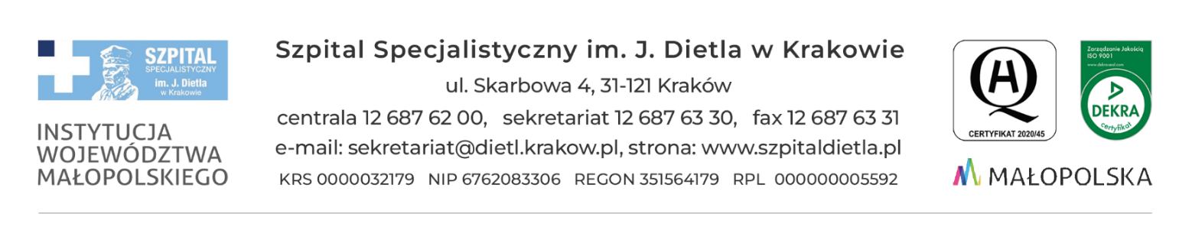
Kraków, dn. 23.05.2024 r.

PROTOKÓŁ Z OTWARCIA OFERT
„Dostawa i uruchomienie zestawu artroskopowego i narzędzi artroskopowych
dla Bloku Operacyjnego”
nr sprawy: SZP/15/2024
z dnia 23.05.2024 r. – godz. 10:05

Do dnia 23.05.2024 r., do godz. 10:00 tj. do wyznaczonego terminu składania ofert, wpłynęła 1 oferta.
Zestawienie złożonych ofert przedstawia poniższa tabela:
Lp. | Wykonawca | Cena
1. | Arthrex Polska Sp. z o.o.  ul. Karczunkowska 42, 02-871 Warszawa | 496 800,00 zł brutto

Starszy specjalista ds. zamówień publicznych
mgr inż. Kinga Polak-Wiatrowska

